Мектепке дейінгі ұйымның түлегі
өзі, отбасы, қоғам (жақын қоғам), мемлекет (ел), әлем және табиғат туралы алғашқы түсініктерге ие

ізденімпаз

бастамашыл
физикалық дамыған

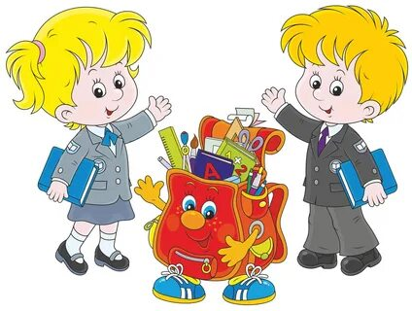
командада жұмыс істей біледі

өзіне сенімді
эмоционалды жауапты
бейімделуге қабілетті, көпшіл

табанды

